

Predicción de índices de contaminación del aire mediante modelos supervisados para la ciudad de Barcelona

**César Fernández Domínguez**

Máster Universitario en Ciencia de Datos (Data Science)

Minería de datos y Machine Learning

**Sergio Trilles Oliver**

**Albert Solé Ribalta**

Junio 2020

  
Esta obra está sujeta a una licencia de Reconocimiento-NoComercial-SinObraDerivada [3.0 España de Creative Commons](http://creativecommons.org/licenses/by-nc-nd/3.0/es/)

**FICHA DEL TRABAJO FINAL**

|  |  |
| --- | --- |
| **Título del trabajo:** | *Predicción de índices de contaminación del aire mediante modelos supervisados para la ciudad de Barcelona* |
| **Nombre del autor:** | *César Fernández Domínguez* |
| **Nombre del consultor/a:** | *Sergio Trilles Oliver* |
| **Nombre del PRA:** | *Albert Solé Ribalta* |
| **Fecha de entrega (mm/aaaa):** | 06/2020 |
| **Titulación:** | *Máster Universitario en Ciencia de Datos* |
| **Área del Trabajo Final:** | *Machine Learning – Modelos predictivos* |
| **Idioma del trabajo:** | *Castellano* |
| **Palabras clave** | *Calidad del aire, predicción, machine learning* |
| **Resumen del Trabajo (máximo 250 palabras):** *Con la finalidad, contexto de aplicación, metodología, resultados i conclusiones del trabajo.* | |
| En las últimas décadas han surgido numerosos estudios que relacionan la salud de las personas con la calidad del aire que respiramos. Los cuales han señalado la contaminación atmosférica como causa de mortalidad, principalmente en niños y ancianos con problemas respiratorios. Apoyándose en estos trabajos, o también forzado por los resultados obtenidos en ellos, se ha promovido, por parte de los organismos internacionales y los países en sí, una concienciación para controlar las emisiones de contaminantes al aire que respiramos en nuestro día a día. En España se ha hecho un gran esfuerzo para reducir significativamente estos niveles de contaminación. Sin embargo, la gran concentración de empresas alrededor de las grandes ciudades, y la masificación en torno a ellas, lo cual unido a vehículos contaminantes, ha obligado a que los ayuntamientos de estas ciudades tengan que regular para salvaguardar la calidad del aire de sus conciudadanos.  En este contexto, los organismos tienen que proveerse de herramientas que les permita anticiparse a episodios de alta contaminación y poder actuar en consecuencia.  Este trabajo analiza los datos de contaminación atmosférica recogidos diariamente en determinados puntos de la ciudad de Barcelona, y disponibles abiertamente al público, junto con datos de predicción meteorológica y de densidad de tráfico, para construir un modelo que permita realizar una predicción, suficientemente fiable, de la calidad del aire, con suficiente antelación. | |
| **Abstract (in English, 250 words or less):** | |
| In recent decades, numerous studies have emerged that link people's health to the quality of the air we breathe. They have pointed out air pollution as a cause of mortality, mainly in children and elderly people with respiratory problems. Based on these works, or also forced by the results obtained in them, an awareness has been promoted by international organizations and countries themselves to control emissions of pollutants into the air we breathe in our daily lives. In Spain, a great effort has been made to significantly reduce these pollution levels. However, the great concentration of companies around large cities, and the massification around them, which together with polluting vehicles, has forced the town councils of these cities to regulate in order to safeguard the quality of the air of their fellow citizens.  In this context, organizations must provide themselves with tools that allow them to anticipate episodes of high pollution and be able to act accordingly.  This work analyses the air pollution data collected daily at certain points in the city of Barcelona, and openly available to the public, together with data on weather forecasting and traffic density, to build a model that will make it possible to make a sufficiently reliable prediction of air quality in good time. | |

**Índice**

1. Introducción 1

1.1 Contexto y justificación del Trabajo 1

1.2 Objetivos del Trabajo 2

1.2.1 Hipótesis (u objetivo principal) 2

1.2.2 Objetivos parciales (o preguntas de investigación) 3

1.3 Enfoque y método seguido 3

1.4 Planificación del Trabajo 4

1.5 Breve sumario de productos obtenidos 6

1.6 Breve descripción de los otros capítulos de la memoria 6

2. Resto de capítulos 7

3. Conclusiones 8

4. Glosario 9

5. Bibliografía 10

6. Anexos 11

**Lista de figuras**

Figura 1- Fases de la metodología CRISP-DM (Fuente: (Gironés et al., 2017)) 4

Figura 2 - Planificación inicial del proyecto 5

**Lista de tablas**

Tabla 1 - Detalle de tareas del plan del proyecto 6

# 1. Introducción

## 1.1 Contexto y justificación del Trabajo

Hoy en día todos estamos concienciados de que debemos cuidar de nuestro ecosistema. Es ampliamente compartido que si hacemos lo posible por rodearnos de espacios verdes y reducimos las emisiones de contaminantes al aire, ello repercute en nuestra salud. Y, por implicación, en la economía, pues se reducen los problemas de salud generalizados y es necesaria una menor asistencia médica y hospitalaria. Son varios los organismos que actualmente velan por la calidad del aire. Desde organismos supranacionales, como la Organización Mundial de la Salud (World Health Organization, en inglés), el Consejo de Europa, dentro del marco de la Unión Europea, el Gobierno de España, estableciendo leyes de ámbito nacional ( (BOE, 2002) o (BOE, 2007)), o los propios ayuntamientos de grandes ciudades.

Según la Organización Mundial de la Salud (OMS), el aire limpio es un requisito básico de la salud y el bienestar humanos. En relación con la contaminación del aire se producen anualmente más de dos millones de muertes mucho antes de su esperanza de vida (WHO, 2006). La OMS trata anualmente de concienciar a los países para que reduzcan sus niveles de contaminación, para lo cual promueve estudios relacionados con la calidad del aire y define unas guías que tienen por objeto ofrecer una orientación sobre la manera de reducir los efectos de la contaminación del aire en la salud.

En la ciudad de Barcelona, el ayuntamiento a puesto en marcha distintas iniciativas que buscan reducir la contaminación debida a la circulación de vehículos por el casco urbano. Estas medidas van desde el fomento del uso del transporte público, el uso de aparcamiento disuasorios, la implantación del alquiler de bicicletas, hasta medidas más novedosas como las zonas de bajas emisiones (Ayuntamiento de Barcelona, 2020), y la restructuración urbana definiendo las llamadas supermanzanas (Torres, 2019).

Las zonas de bajas emisiones (ZBE) de la ciudad de Barcelona tienen por objeto limitar el acceso a vehículos altamente contaminantes al centro de la ciudad. Se establece un perímetro en el cual aquellos vehículos sin distintivo de la DGT no podrán circular, bajo pena de multa. Y se establece limitaciones para el resto.

En cuanto al proyecto de las supermanzanas de Barcelona, este regula el tráfico aprovechando la configuración urbanística de la ciudad, de manera que, sin limitar totalmente el acceso de los vehículos, si se reduce este en gran medida y, además, se amplían las zonas verdes y de esparcimiento de la ciudad.

Los principales contaminantes emitidos directamente por el tráfico son el monóxido de carbono (CO), óxidos de nitrógeno (NOx), compuestos orgánicos volátiles (VOCs), y material particulado (PM). La emisión de estos contaminantes depende en gran medida del tipo de combustible utilizado y de la antigüedad de los vehículos. Actualmente, las factorías de automóviles desarrollan motores más evolucionados que disminuyen las emisiones de partículas contaminantes, además de reducir el consumo. A lo cual se debe añadir la aparición de nuevas tecnologías, tales como los coches híbridos y eléctricos. Sin embargo, aún supone un alto porcentaje los vehículos antiguos que no fueron diseñados para evitar la polución.

Al propio efecto del tráfico rodado, en la calidad del aire, debemos añadir otros factores. Como por ejemplo, la baja tasa de precipitación, lo cual impide el lavado atmosférico e influye en la importancia de procesos de resuspensión por el tráfico rodado del material particulado depositado en los firmes de la carretera (Querol et al., 2012); la elevada radiación solar en los meses estivales, que se traduce en un incremento de los niveles de partículas secundarias (como sulfato y nitrato), NO2 y ozono.

Ante este escenario, los ayuntamientos de las grandes ciudades, principalmente, dado que es donde mayor concentración de industria y tráfico suele existir, son responsables de garantizar la calidad del aire de los habitantes de su ciudad. Así, estos, deben de vigilar que no se superan, o incluso se mantienen bajos, los niveles de contaminación según las recomendaciones marcadas por la legislación vigente. Para ello se establecen, por parte de los ayuntamientos, estaciones de medición, distribuidas estratégicamente por la ciudad. Sin embargo, esto únicamente permite obtener una instantánea del estado actual de la calidad del aire en la ciudad. Como mucho, puede servir para realizar estudios sobre la evolución de esta sobre un periodo de medida.

Tal y como se recoge en la Directiva Europea 2008/50/CE (European Union, 2008): “cuando sea posible, deben aplicarse técnicas de modelización que permitan interpretar los datos puntuales en función de la distribución geográfica de la concentración, lo que podría servir de base para calcular el grado de exposición colectiva de la población residente en la zona.” Por lo tanto, este proyecto tratará de encontrar un modelo predictivo que, a partir de observaciones de los principales contaminantes, recogidos en distintas zonas de la ciudad de Barcelona, y teniendo en cuenta diversos factores que pueden tener relación directa, o indirecta, con la calidad del aire, como por ejemplo, volumen del tráfico rodado o climatología, permita a los organismos públicos adelantarse en la toma de decisiones.

## 1.2 Objetivos del Trabajo

Como ya se ha recogido en el apartado anterior, es responsabilidad de los organismos públicos regular y vigilar para que la calidad del aire que respiramos en las ciudades se mantenga dentro de unos mínimos de contaminación. Estos organismos deberán establecer medidas que mejoren la calidad de vida de sus ciudadanos. Lo cual repercutirá indiscutiblemente en beneficios tanto de salud como económicos para la sociedad en su conjunto.

### 1.2.1 Hipótesis (u objetivo principal)

El objetivo principal que perseguirá este trabajo es el de obtener un modelo, de minería de datos, lo suficientemente fiable, que permita predecir algunos de los factores contaminantes que definen la calidad del aire en la ciudad de Barcelona.

### 1.2.2 Objetivos parciales (o preguntas de investigación)

Para lograr el objetivo principal de este trabajo, el cual se ha establecido en el punto anterior, se marcan una serie de objetivos parciales que se tratará de conseguir. Estos objetivos parciales estarán definidos por:

* Recogida de datos suficientes, en relación con los contaminantes y factores adicionales, que nos permitan realizar una caracterización correcta de la calidad del aire en distintas zonas de la ciudad de Barcelona
* Validación de los datos recopilados para este trabajo. Muy probablemente estos datos tendrán que ser modificados para lograr nuestro modelo, o modelos, de predicción.
* Comprobación de las posibles correlaciones existentes entre los distintos parámetros evaluados para determinar la calidad del aire y, que formarán parte de nuestro modelo. Aquí se intentará comprobar como existe relación entre los niveles alcanzados en distintos contaminantes medidos en las estaciones de medida distribuidos por la ciudad, y otros factores como, por ejemplo: el volumen de tráfico registrado.
* Encontrar una parametrización para nuestro modelo de predicción que obtenga unos resultados que nos permitan dar respuesta al objetivo principal.
* Comparar distintos modelos para encontrar aquel que nos ofrezca mejores resultados.

## 1.3 Enfoque y método seguido

Existen dos estrategias principales para abordar un trabajo de investigación, como el que se plantea en este caso. Una de ellas es la estrategia **cuantitativa o empírico-analítica**, basada en la observación de los hechos empíricos mediante el distanciamiento del observador, la medición matemática y cuantitativa, y la producción de situaciones experimentales controladas sobre las variables que influyen en el fenómeno estudiado (Rodríguez Gómez & Valldeoriola Roquet, 2019). La cual es la estrategia de investigación que ha predominado hasta inicios del siglo XX. A partir de entonces, se plantean nuevas estrategias de investigación orientadas en la comprensión e interpretación émica de los fenómenos humanos y sociales, basándose en como estos se comportan. Estas se han denominado estrategias **cualitativas** (también denominadas comprensivas o constructivistas).

En este trabajo se seguirá un enfoque cuantitativo, pues resulta más apropiado para conseguir nuestro objetivo de obtener un modelo predictivo. Trataremos de obtener datos de los fenómenos que determinan la calidad del aire en las distintas zonas analizadas. A partir de estos datos, los cuales obtendremos de fuentes de datos abiertos al público, se estudiarán, en los siguientes apartados, las relaciones existentes entre estos y se buscará la construcción de un modelo que nos permita dar respuesta al fenómeno analizado: calidad del aire.

Durante el desarrollo este trabajo se ha intentado seguir las recomendaciones, para conseguir la reproducibilidad del conjunto, recopiladas en el articulo publicado en la revista ecosistemas (Rodríguez-Sánchez et al., 2016). Todo el código utilizado durante el estudio y los datos asociados, así como los resultados obtenidos, se pueden encontrar en un repositorio de GitHub debidamente dispuestos para su fácil reproducción siempre que sea preciso por cualquiera que quiera comprobar los resultados obtenidos en este proyecto.

## 1.4 Planificación del Trabajo

Para la realización de este trabajo se sigue la metodología de CRISP-DM, la cual se ha convertido de facto en la metodología utilizada en los proyectos de minería de datos (Gironés et al., 2017). La siguiente figura representa el ciclo de fases que componen esta metodología de diseño.

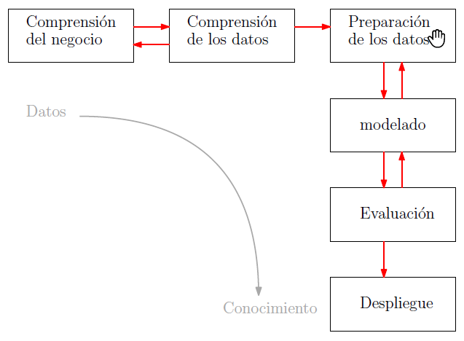

Figura 1- Fases de la metodología CRISP-DM (Fuente: (Gironés et al., 2017))

En esta metodología se definen las siguientes fases, que son las que marcaran la planificación de este Trabajo:

* **Comprensión del negocio**. En esta fase nos enfocaremos en la búsqueda de información, relativa a la calidad del aire, que nos ayude a definir los objetivos propios de nuestro estudio y estableceremos nuestra planificación de trabajo (este punto).
* **Compresión de los datos**. Descargaremos los datos de cada una de las fuentes de datos abiertos disponibles y analizaremos el significado e idoneidad de estos para la realización de nuestro trabajo.
* **Preparación de los datos**. Muy probablemente los datos tendrán que ser modificados para adecuarlos a los modelos que previamente evaluaremos.
* **Modelado**. Esta fase consistirá, en nuestro caso, en la construcción de varios modelos de predicción que incluyan las variables analizadas y que den respuesta al objetivo marcado anteriormente.
* **Evaluación**. Aquí evaluaremos la exactitud de cada uno de los modelos construidos y determinaremos cual será aquel que resulta más conveniente para nuestro propósito.
* **Despliegue**. Esta fase tiene que ver con la puesta en operación de nuestro modelo. Sin embargo, en nuestro caso, al tratarse de un trabajo fin de máster, esta fase terminará con la presentación del trabajo al tribunal examinador.

A continuación, en la siguiente figura, se detalla cuáles son los hitos establecidos para la consecución de este trabajo. También se detalla las fechas de finalización de cada hito, marcadas por las fechas de entrega de cada una de las PECs.

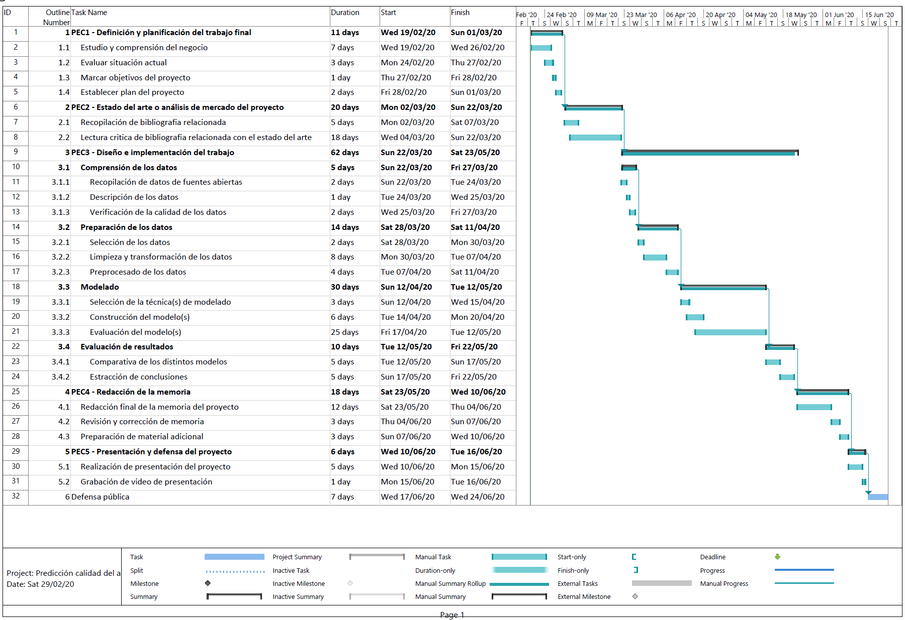

Figura 2 - Planificación inicial del proyecto

Lo cual veremos más claramente en la siguiente tabla:

|  |  |  |  |  |
| --- | --- | --- | --- | --- |
| Outline Number | Task Name | Duration | Start | Finish |
| **1** | **PEC1 - Definición y planificación del trabajo final** | **11 days** | **Wed 19/02/20** | **Sun 01/03/20** |
| 1.1 | Estudio y comprensión del negocio | 7 days | Wed 19/02/20 | Wed 26/02/20 |
| 1.2 | Evaluar situación actual | 3 days | Mon 24/02/20 | Thu 27/02/20 |
| 1.3 | Marcar objetivos del proyecto | 1 day | Thu 27/02/20 | Fri 28/02/20 |
| 1.4 | Establecer plan del proyecto | 2 days | Fri 28/02/20 | Sun 01/03/20 |
| **2** | **PEC2 - Estado del arte o análisis de mercado del proyecto** | **20 days** | **Mon 02/03/20** | **Sun 22/03/20** |
| 2.1 | Recopilación de bibliografia relacionada | 5 days | Mon 02/03/20 | Sat 07/03/20 |
| 2.2 | Lectura critica de bibliografia relacionada con el estado del arte | 18 days | Wed 04/03/20 | Sun 22/03/20 |
| **3** | **PEC3 - Diseño e implementación del trabajo** | **62 days** | **Sun 22/03/20** | **Sat 23/05/20** |
| **3.1** | **Comprensión de los datos** | **5 days** | **Sun 22/03/20** | **Fri 27/03/20** |
| 3.1.1 | Recopilación de datos de fuentes abiertas | 2 days | Sun 22/03/20 | Tue 24/03/20 |
| 3.1.2 | Descripción de los datos | 1 day | Tue 24/03/20 | Wed 25/03/20 |
| 3.1.3 | Verificación de la calidad de los datos | 2 days | Wed 25/03/20 | Fri 27/03/20 |
| **3.2** | **Preparación de los datos** | **14 days** | **Sat 28/03/20** | **Sat 11/04/20** |
| 3.2.1 | Selección de los datos | 2 days | Sat 28/03/20 | Mon 30/03/20 |
| 3.2.2 | Limpieza y transformación de los datos | 8 days | Mon 30/03/20 | Tue 07/04/20 |
| 3.2.3 | Preprocesado de los datos | 4 days | Tue 07/04/20 | Sat 11/04/20 |
| **3.3** | **Modelado** | **30 days** | **Sun 12/04/20** | **Tue 12/05/20** |
| 3.3.1 | Selección de la técnica(s) de modelado | 3 days | Sun 12/04/20 | Wed 15/04/20 |
| 3.3.2 | Construcción del modelo(s) | 6 days | Tue 14/04/20 | Mon 20/04/20 |
| 3.3.3 | Evaluación del modelo(s) | 25 days | Fri 17/04/20 | Tue 12/05/20 |
| **3.4** | **Evaluación de resultados** | **10 days** | **Tue 12/05/20** | **Fri 22/05/20** |
| 3.4.1 | Comparativa de los distintos modelos | 5 days | Tue 12/05/20 | Sun 17/05/20 |
| 3.4.2 | Estracción de conclusiones | 5 days | Sun 17/05/20 | Fri 22/05/20 |
| **4** | **PEC4 - Redacción de la memoria** | **18 days** | **Sat 23/05/20** | **Wed 10/06/20** |
| 4.1 | Redacción final de la memoria del proyecto | 12 days | Sat 23/05/20 | Thu 04/06/20 |
| 4.2 | Revisión y corrección de memoria | 3 days | Thu 04/06/20 | Sun 07/06/20 |
| 4.3 | Preparación de material adicional | 3 days | Sun 07/06/20 | Wed 10/06/20 |
| **5** | **PEC5 - Presentación y defensa del proyecto** | **6 days** | **Wed 10/06/20** | **Tue 16/06/20** |
| 5.1 | Realización de presentación del proyecto | 5 days | Wed 10/06/20 | Mon 15/06/20 |
| 5.2 | Grabación de video de presentación | 1 day | Mon 15/06/20 | Tue 16/06/20 |
| 6 | Defensa pública | 7 days | Wed 17/06/20 | Wed 24/06/20 |

Tabla 1 - Detalle de tareas del plan del proyecto

## 1.5 Breve sumario de productos obtenidos

No hay que entrar en detalle: la descripción detallada se hará en el resto de capítulos.

## 1.6 Breve descripción de los otros capítulos de la memoria

Explicación de los contenidos de cada capítulo y su relación con el trabajo en global.

# 2. Resto de capítulos

En estos capítulos, hay que describir los aspectos más relevante del diseño y desarrollo del proyecto, así como de los productos obtenidos. **La estructuración de los capítulos puede variar según el tipo de Trabajo**.

En cada apartado es muy importante describir las alternativas posibles, los criterios utilizados para tomar decisiones y la decisión tomada.

En caso de que corresponda, se incluirá un apartado de “Valoración económica del trabajo”. Este apartado indicará los gastos asociados al desarrollo y mantenimiento del trabajo, así como los beneficios económicos obtenidos. Hacer un análisis final sobre la viabilidad del producto.

# 3. Conclusiones

Este capítulo tiene que incluir:

* Una descripción de las conclusiones del trabajo: Qué lecciones se han aprendido del trabajo?.
* Una reflexión crítica sobre el logro de los objetivos planteados inicialmente: Hemos logrado todos los objetivos? Si la respuesta es negativa, por qué motivo?
* Un análisis crítico del seguimiento de la planificación y metodología a lo largo del producto: Se ha seguido la planificación? La metodología prevista ha sido la adecuada? Ha habido que introducir cambios para garantizar el éxito del trabajo? Por qué?
* Las líneas de trabajo futuro que no se han podido explorar en este trabajo y han quedado pendientes.

# 4. Glosario

**aire ambiente**

el aire exterior de la troposfera, con exclusión de los lugares de trabajo definidos en la Directiva 89/654/CEE, cuando se apliquen las disposiciones sobre salud y seguridad en el trabajo, a los que el público no tiene acceso habitualmente

**compuestos orgánicos volátiles (COV)**

compuestos orgánicos de fuentes antropogénicas y biogénicas, con excepción del metano, capaces de producir oxidantes fotoquímicos por reacción con los óxidos de nitrógeno bajo el efecto de la luz solar

**contaminante**

toda sustancia presente en el aire ambiente que pueda tener efectos nocivos para la salud humana y el medio ambiente en su conjunto

**óxidos de nitrógeno**

suma en partes por mil millones en volumen de monóxido de nitrógeno (óxido nítrico) y dióxido de nitrógeno, expresada en unidades de concentración másica de dióxido de nitrógeno (μg/m3)

**PM10**

partículas que pasan a través del cabezal de tamaño selectivo definido en el método de referencia para el muestreo y la medición de PM10 de la norma EN 12341, para un diámetro aerodinámico de 10 μm con una eficiencia de corte del 50 %

**PM2,5**

partículas que pasan a través del cabezal de tamaño selectivo definido en el método de referencia para el muestreo y la medición de PM2,5 de la norma EN 14907, para un diámetro aerodinámico de 2,5 μm con una eficiencia de corte del 50 %

# 5. Bibliografía

Ayuntamiento de Barcelona, 2020. *ZBE Rondes de Barcelona*. [Online] Available at: <https://www.zbe.barcelona/>.

BOE, 2002. *Ley 16/2002, de 1 de julio, de prevención y control integrados de la contaminación*. Gobierno de España.

BOE, 2007. *Ley 34/2007, de 15 de noviembre, de calidad del aire y protección de la atmósfera*. Gobierno de España.

EEA, 2018. *Air quality in Europe*. European Environment Agency.

European Union, 2008. *Directiva 2008/50/CE relativa a la calidad del aire ambiente y a una atmósfera más limpia en Europa*. Parlamento Europeo y Consejo de la Unión Europea.

Gironés, J., Casas, J., Minguillón, J. & Caihuelas, R., 2017. *Minería de datos - modelos y algoritmos*. Primera edición ed. Editorial UOC.

MITECO, 2020. *Visor a nivel nacional de contaminantes del aire del Ministerio de Transición Ecológica*. [Online] Available at: <https://www.miteco.gob.es/es/calidad-y-evaluacion-ambiental/temas/atmosfera-y-calidad-del-aire/calidad-del-aire/visor/> [Accessed 20 February 2020].

Orío Hernández, A. & Pallarés Querol, M., 2013. *Análisis de la calidad del aire en España. Evolución 2001-2012*. Gobierno de España.

Querol, X., Viana, M., Moreno, T. & Alastuey, A., 2012. *Bases científico técnicas para un Plan Nacional de Mejora de la Calidad del Aire*. Consejo Superior de Investigaciones Científicas (CSIC).

Rodríguez Gómez, D. & Valldeoriola Roquet, J., 2019. *Metodología de la investigación*. Universitat Oberta de Catalunya (UOC).

Rodríguez-Sánchez, F., Pérez-Luque, A.J., Bartomeus, I. & Varela, S., 2016. Ciencia reproducible: qué, por qué, cómo. *AEET - Revista Ecosistemas 25(2) [Mayo-Agosto 2016]*, pp.83-92.

Torres, M.E., 2019. Supermanzanas de Barcelona: el exitoso plan anticoches que arrancó con la oposición vecinal. *El País*, 9 October.

WHO, 2006. *Guías de calidad del aire de la OMS relativas al material particulado, el ozono, el dióxido de azufre. Actualización mundial 2005*. Available at: <https://www.miteco.gob.es/es/calidad-y-evaluacion-ambiental/temas/atmosfera-y-calidad-del-aire/who_sde_phe_oeh_0602_spa_tcm30-187909.pdf> [accessed 29 February 2020].

Xavier, Q., 2018. *La calidad del aire en las ciudades. Un reto mundial*.

# 6. Anexos

Listado de apartados que son demasiado extensos para incluir dentro de la memoria y tienen un carácter autocontienido (por ejemplo, manuales de usuario, manuales de instalación, etc.)

Dependiente del tipo de trabajo, es posible que no haya que añadir ningún anexo.